Trường:...................  Tổ:............................ | Họ và tên giáo viên:  ……………………

TÊN BÀI DẠY: BÀI 6: THỰC HÀNH: ĐO TỐC ĐỘ CỦA VẬT CHUYỂN ĐỘNG
Môn học/Hoạt động giáo dục: ……….; lớp:………
Thời gian thực hiện: (2 tiết)

I. MỤC TIÊU
1. Kiến thức
- Thiết kế hoặc lựa chọn phương án để thực hiện đo được tốc độ trung bình và tốc độ tức thời chuyển động của viên bi thép bằng đồng hồ đo thời gian hiện số và cổng quang điện.
- Lắp ráp được thí nghiệm để đo thời gian chuyển động của viên bi thép.
- Tiến hành thí nghiệm nhanh, chính xác.
- Xác định được sai số của phép đo.
2. Phát triển năng lực
- Năng lực chung:
- Năng lực tự học: Biết lựa chọn nguồn tài liệu học tập, biết lựa chọn và sử dụng bộ dụng cụ làm thí nghiệm để tiến hành làm thực hành đo tốc độ của vật chuyển động.
- Năng lực giải quyết vấn đề: Nhận biết các thiết bị thí nghiệm trong thực hành đo tốc độ chuyển động, biết thiết kế phương án và cách tiến hành làm thí nghiệm và cách xác định sai số của phép đo.
- Năng lực vật lí:
- Biết đọc các thông số và sử dụng thiết bị thí nghiệm để làm thực hành.
- Biết vận dụng kiến thức về tốc độ, các công thức tính liên quan đến tốc độ.
- Biết xử lý kết quả thí nghiệm.
2. Phát triển phẩm chất
- Có tinh thần trách nhiệm trong học tập và thực hành.
- Năng nổ trong khâu tiến hành làm thí nghiệm.
II. THIẾT BỊ DẠY HỌC VÀ HỌC LIỆU
1. Đối với giáo viên:
- SGK, SGV, Giáo án.
- Bộ thiết bị thực hành đo tốc độ của chuyển động như: đồng hồ đo thời gian hiện số, cổng quang điện....
2. Đối với học sinh: Sách, bút, vở ghi.
III. TIẾN TRÌNH DẠY HỌC
A. HOẠT ĐỘNG KHỞI ĐỘNG
a. Mục tiêu: GV nêu một số yêu cầu đo tốc độ vật chuyển động nhanh
b. Nội dung:
- GV giới thiệu một số yêu cầu trong thực tế khi đo tốc độ của các vật chuyển động nhanh như xe đua, tốc độ của viên đạn và tại sao cần dụng cụ đo chính xác.
c. Sản phẩm học tập: HS nhận biết được các yêu cầu đo tốc độ của vật chuyển động nhanh hoặc đòi hỏi cần phải đo tốc độ chính xác.
d. Tổ chức thực hiện:
Bước 1: GV chuyển giao nhiệm vụ học tập
- GV dẫn dắt đi vào bài học: “Ở bài 5 các em đã được học về tốc độ trung bình, tốc độ tức thời của vật chuyển động. Ở lớp 7 các em đã biết cách đo tốc độ bằng đồng hồ bấm giây. Hôm nay chúng ta sẽ học cách đo tốc độ thông qua các thiết bị đo thời gian chuyển động chính xác hơn, đặc biệt là với các chuyển động nhanh. Chúng ta đi vào bài 6 thực hành đo tốc độ của vật chuyển động.”
- GV yêu cầu HS trả lời câu hỏi phần mở đầu bài học: “Làm thế nào để đo được tốc độ chuyển động của vật bằng dụng cụ thí nghiệm thực hành? Và những dụng cụ cần cho việc thực hành đo tốc độ bằng cách dán tiếp là gì?”
Bước 2: HS thực hiện nhiệm vụ học tập
- HS vận dụng những hiểu biết sẵn có để trả lời câu hỏi mà GV đưa ra.
Bước 3: Báo cáo kết quả hoạt động.
- GV mời 1 bạn ngẫu nhiên đứng dậy trình bày câu trả lời cho các câu hỏi nêu trên.
- HS trả lời câu hỏi mở đầu:
+ Để đo được tốc độ chuyển động của vật bằng dụng cụ thí nghiệm thực hành ta có thể đo thời gian và quãng đường chuyển động của vật đó.
+ Để thực hành đo tốc độ bằng cách dán tiếp chúng ta có thể dùng dụng cụ để đo thời gian (vd: đồng hồ bấm giây...) và dụng cụ để đo quãng đường chuyển động của vật (vd: thước kẻ, thước dây, thước cuộn...)
Bước 4: Đánh giá kết quả, thực hiện nhiệm vụ học tập
- GV tiếp nhận câu trả lời, xác nhận câu trả lời của HS.
- GV nêu yêu cầu trong thực tế khi đo tốc độ của các vật chuyển động nhanh như xe đua, tốc độ của viên đạn: “Vì chuyển động của xe đua hay của viên đạn là những chuyển động có tốc độ cực kỳ nhanh nên để đo được chính xác tốc độ của chúng, ta cần phải dùng những thiết bị đo có độ chính xác cao, đặc biệt là những thiết bị đo thời gian phải có độ chính xác lên đến hàng phần nghìn.”
B. HOẠT ĐỘNG HÌNH THÀNH KIẾN THỨC
Hoạt động 1. Tìm hiểu dụng cụ đo thời gian.
a. Mục tiêu:
- HS nhận biết được những dụng cụ dùng để đo thời gian.
- HS nhận biết và hiểu được nguyên lí cũng như biết cách sử dụng thiết bị đồng hồ đo thời gian hiện số và cổng quang điện.
b. Nội dung:
- GV giới thiệu các dụng cụ sẽ sử dụng để đo thời gian đặc biệt là giới thiệu về chức năng và cách sử dụng thiết bị đồng hồ đo thời gian hiện số và cổng quang điện, biểu diễn cách sử dụng 2 dụng cụ trên để học sinh quan sát.
- HS thực hiện chăm chú nghe phần giới thiệu của GV và quan sát GV thực hành.
c. Sản phẩm học tập:
- HS sẽ nhận biết những dụng cụ dùng để đo thời gian.
- Biết ưu – nhược điểm của phương pháp đo tốc độ bằng hai thiết bị này.
d. Tổ chức hoạt động:
HOẠT ĐỘNG CỦA GV - HS | DỰ KIẾN SẢN PHẨM
Bước 1: GV chuyển giao nhiệm vụ học tập  - GV giới thiệu các thiết bị đo thời gian sẽ sử dụng trong phần thực hành hôm nay.  + Ở lớp 7, các em đã được học cách đo tốc độ thông qua thiết bị đo thời gian là đồng hồ bấm giây. Ở bài này, GV sẽ giới thiệu với các em thêm 1 thiết bị đo thời gian nữa là đồng hồ đo thời gian hiện số và cổng quang điện. Ngoài ra, ở một số phòng thực hành thí nghiệm của một số trường học còn có thêm thiết bị đo thời gian bằng cần rung (hay còn gọi là đồng hồ cần rung)có hình ảnh minh họa  - Ngoài việc chiếu hình ảnh, GV sẽ giới thiệu trên thiết bị hiện có.  + Đồng hồ đo thời gian hiện số dùng để đo thời gian chuyển động của vật, độ chính xác lên đến phần nghìn giây, được điều khiển bằng cổng quang điện.  + GV yêu cầu HS đọc phần sử dụng thiết bị đồng hồ đo thời gian hiện số trong phần chú ý SGK, đồng thời GV thực hiện các thao tác sử dụng thiết bị:  Bước 1. Đo khoảng cách giữa 2 cổng quang điện (đọc trên thước đo gắn với giá đỡ). Khoảng cách này chính là quãng đường s mà vật chuyển động.  Bước 2. Bấm công tắc để vật bắt đầu chuyển động.  Bước 3. Khi vật đi qua cổng quang điện thứ 1 thì đồng hồ bắt đầu đo.  Bước 4. Khi vật đi qua cổng quang điện thứ 2 thì đồng hồ ngừng đo.  Bước 5. Đọc số chỉ thời gian hiển thị trên đồng hồ đo thời gian hiện số chính là thời gian của vật chuyển động trên quãng đường.  - GV hỏi HS một số câu hỏi để kiểm tra sự ghi nhớ của các em.  CH1. Em hãy điền vào chỗ trống sau:  + Chức năng của thang đo là ....  + Chức năng của các MODE là....  + Chức năng của nút RESET là....  CH2. Em hãy cho biết chức năng của các MODE A, B, T?  CH3. Sử dụng thiết bị đồng hồ đo thời gian hiện số và cổng quang điện để đo tốc độ chuyển động có ưu – nhược điểm gì?  - GV giới thiệu sơ qua về thiết bị đo thời gian bằng cần rung (đồng hồ cần rung)  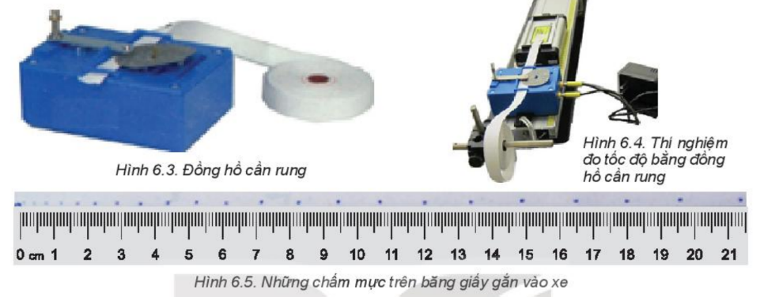  “Ngoài ra ở một số phòng thí nghiệm có thể sử dụng một số đồng hồ đo thời gian hiện số khác như thiết bị đo thời gian bằng cần rung (đồng hồ cần rung)”.  Cơ chế hoạt động của thiết bị đo thời gian bằng cần rung:  + Sử dụng một cần rung đều đặn khoảng 50 lần trong một giây.  + Đánh dấu các chấm trên băng giấy gắn vào xe chuyển động.  + Đo khoảng cách giữa các dấu chấm xác định được quãng đường đi được của xe trong 0,02s  Bước 2: HS thực hiện nhiệm vụ học tập  - HS theo dõi SGK, và các hình ảnh GV trình chiếu, đồng thời chăm chú nghe GV giới thiệu , quan sát GV làm thực hành.  - Sưy nghĩ để tìm câu trả lời cho câu hỏi theo yêu cầu của giáo viên.  Bước 3: Báo cáo kết quả hoạt động và thảo luận  - GV mời HS trả lời các câu hỏi, HS khác nhận xét và bổ sung  Bước 4: Đánh giá kết quả, thực hiện nhiệm vụ học tập  - GV nhận xét: Thông thường người ta sẽ dùng đồng hồ đo thời gian hiện số và cổng quang điện để thực hành thí nghiệm hơn là dùng đồng hồ cần rung. | I. TÌM HIỂU DỤNG CỤ ĐO THỜI GIAN  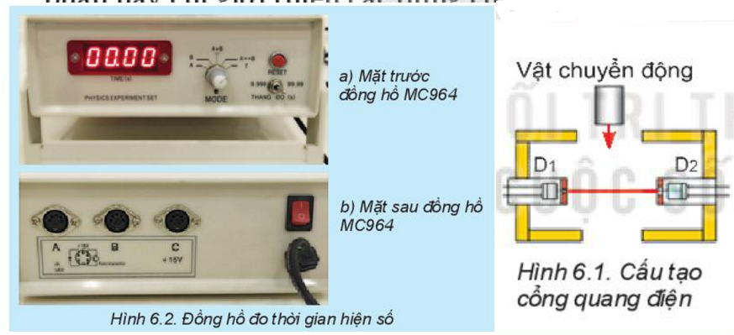  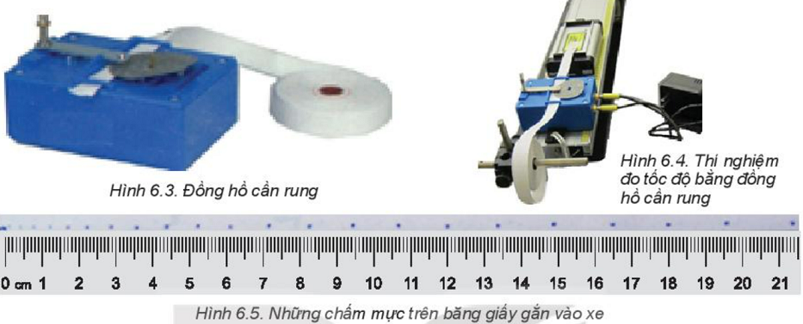  Trả lời:  - Thang đo: Chọn thang đo thời gian, với DCNN tương ứng là 0,001s hoặc 0,01s.  - Các MODE chức năng: Chọn kiểu làm việc cho máy.  - Nút RESET: Đặt lại chỉ số của đồng hồ về giá trị 0000  Trả lời:  CH2. Chức năng của các MODE:  - A: Đo thời gian vật chắn cổng quang điện nối với ổ A.(hình 6.3)  - B: Đo thời gian vật chắn cổng quang điện nối với ổ B  - T: Đo khoảng thời gian T của từng chu kì giao động.  Trả lời:Việc sử dụng thiết bị đồng hồ đo thời gian hiện số và cổng quang điện để đo tốc độ chuyển động có:  - Ưu điểm: Kết quả đo chính xác, sai số nhỏ.  - Nhược điểm: Thiết bị cồng kềnh, cần đầu tư chi phí cao mua thiết bị.

Hoạt động 2. Thiết kế phương án và tiến hành làm thí nghiệm đo tốc độ.
a. Mục tiêu: HS thiết kế được phương án và biết cách làm thực hành thí nghiệm đo tốc độ.
b. Nội dung: GV hướng dẫn HS thảo luận theo nhóm về phương án và tiến hành làm thí nghiệm đo tốc độ.
c. Sản phẩm học tập: Dựa vào các dụng cụ thực hành, HS có thể tự thiết kế phương án và biết cách tiến hành làm thí nghiệm để đo tốc độ chuyển động của vật.
d. Tổ chức hoạt động:
HOẠT ĐỘNG CỦA GV - HS | DỰ KIẾN SẢN PHẨM
Bước 1: GV chuyển giao nhiệm vụ học tập  Nhiệm vụ 1: Tìm hiểu các phương án đo tốc độ  - GV khai thác vốn kiến thức về đo tốc độ sẵn có của HS để hướng các em đến các phương án thiết kế thí nghiệm.  + GV yêu cầu HS trao đổi theo nhóm 5-6 người về câu hỏi trong phần hoạt động.  CH. Hãy thảo luận nhóm và trả lời các câu hỏi sau:  1. Dùng dụng cụ gì để đo quãng đường và thời gian chuyển động của vật?  2. Làm thế nào đo được quãng đường đi được của vật trong một khoảng thời gian và ngược lại?  - GV yêu cầu HS tìm hiểu các phương án đo tốc độ và so sánh ưu - nhược điểm của phương án đó.  Nhiệm vụ 2: Thiết kế phương án đo tốc độ  - GV dẫn dắt: “Phương pháp đo tốc độ trực tiếp bằng tốc kế thì các em đã được tiếp cận nhiều. Bây giờ GV sẽ đi sâu vào tìm hiểu phương pháp đo tốc độ thông qua phép đo thời gian và quãng đường di chuyển.”  - GV trình bày cách dùng cổng quang điện và đồng hồ đo thời gian hiện số.  - GV yêu cầu HS so sánh ưu – nhược điểm giữa 2 phương án.  “Qua phần trình bày của GV, em hãy so sánh ưu – nhược điểm giữa 2 phương án đo tốc độ bằng đồng hồ bấm giây và dùng cổng quang điện và đồng hồ đo thời gian hiện số.”  - GV đưa ra tình huống: Đo tốc độ chuyển động của viên bi.  - GV chia lớp thành 4 nhóm và tổ chức cho các em thảo luận nhóm để thống nhất trong việc thiết kế phương án làm thí nghiệm.  + Nhóm 1: Tổ 1.  + Nhóm 2: Tổ 2.  + Nhóm 3: Tổ 3.  + Nhóm 4: Tổ 4.  => Chốt phương án: Sẽ dùng đồng hồ đo thời gian hiện số và cổng quang điện.  Thiết kế phương án: Thả cho viên bi chuyển động đi qua cổng quang điện trên máng nhôm (cần điều chỉnh máng ngang để tốc độ viên bi là đều vì HS chưa học chuyển động biến đổi đều.)  - GV tổ chức cho HS thảo luận nhóm để lập phương án đo tốc độ của viên bi theo các gợi ý sau:  1. Làm thế nào xác định được tốc độ trung bình của viên bi khi đi từ cổng quang điện E đến cổng quang điện F?  2. Làm thế nào xác định được tốc độ tức thời của viên bi khi đi qua cổng quang điện E hoặc cổng quang điện F?  3. Xác định các yếu tố có thể gây sai số trong thí nghiệm và tìm cách để giảm sai số.  - GV bàn giao cho mỗi nhóm một bộ dụng cụ làm thí nghiệm bao gồm:  + Đồng hồ đo thời gian hiện số.  + Cổng quang điện  + Nam châm điện  + Máng có giá đỡ bằng hợp kim nhôm, có gắn thước đo góc và dây dọi  + Viên bi thép.  + Giá đỡ có đế ba chân, có vít chỉnh cân bằng và trụ thép.  + Thước cặp để đo đường kính viên bi thép  Nhiệm vụ 3: Tìm hiểu cách tiến hành làm thí nghiệm đo tốc độ của chuyển động  - GV yêu cầu mỗi nhóm tự tiến hành làm thí nghiệm đo tốc độ trung bình.  - GV yêu cầu mỗi nhóm tự tiến hành làm thí nghiệm đo tốc độ tức thời.  - GV trao đổi, hướng dẫn phương án thí nghiệm với từng nhóm:  - GV chú ý cho HS :  + Khi cắm cổng quang điện vào ổ cắm A,B cần chú ý xoay đúng khe định vị, cắm thẳng giắc cắm, không rung lắc chân cắm.  + Kết thúc thí nghiệm cần tắt nguồn điện đồng hồ đo thời gian. Tháo các dụng cụ thí nghiệm và sắp xếp ngăn nắp.  Bước 2: HS thực hiện nhiệm vụ học tập  - HS thảo luận trả lời câu hỏi của GV.  - HS tiếp nhận dụng cụ thí nghiệm của GV để tiến hành làm thí nghiệm.  - Các thành viên trong nhóm giúp đỡ nhau trong thao tác làm thí nghiệm.  (Có thể 1 bạn đọc sách, các bạn còn lại trong nhóm nghe và tiến hành làm theo)  Bước 3: Báo cáo kết quả hoạt động và thảo luận  - Các nhóm HS tự kẻ bảng và điền được kết quả về thời gian các lần đo vào bảng 6.1 và 6.2.  - GV mời HS ở nhóm khác so sánh, nhận xét với kết quả của nhóm mình.  Bước 4: Đánh giá kết quả, thực hiện nhiệm vụ học tập  - GV đánh giá, nhận xét, chuẩn kiến thức.  => GV đưa ra kết luận, nhận xét: Chúng ta thấy đã có sự khác biệt về kết quả giữa các nhóm. Điều này chứng tỏ đã có sai số trong phép đo. Các em cần tìm hiểu nguyên nhân để khắc phục trong những lần đo tiếp theo. | II. THIẾT KẾ PHƯƠNG ÁN VÀ TIẾN HÀNH LÀM THÍ NGHIỆM ĐO TỐC ĐỘ.  - Thiết kế phương án đo tốc độ.  Trả lời:  1. Để đo quãng đường: dùng các loại thước: thước thẳng, thước dây, thước cuộn, …  - Để đo thời gian: dùng đồng hồ bấm giờ, đồng hồ đo thời gian hiện số,..  2.- Để đo được quãng đường đi được của vật chuyển động trong một khoảng thời gian, ta cho vật chuyển động rồi đo khoảng cách từ vị trí vật xuất phát cho đến vị trí vật dừng lại.  - Để đo thời gian di chuyển của vật trên một quãng đường, ta sử dụng đồng hồ bấm giây để đo từ thời điểm vật xuất phát đến thời điểm vật dừng lại.  Trả lời:  Các phương án đo tốc độ và so sánh ưu - nhược điểm của phương án đó:  - Đo tốc độ bằng cách gián tiếp thông qua đồng hồ bấm giờ để đo thời gian và thước dây để đo quãng đường:  + Ưu điểm: phép đo được thực hiện nhanh gọn, thiết bị đơn giản, k cồng kềnh và còn phổ biến.  + Nhược điểm: Phải đo thông qua 2 đại lượng khác nên tốn kém thời gian hơn.  - Đo tốc độ thông qua phép đo trực tiếp từ tốc kế:  + Ưu điểm: Phép đo được thực hiện đơn giản. Kết quả hiển thị ngay trên màn hình thiết bị.  + Nhược điểm: Nếu như với các chuyển động có tốc độ chuyển động nhanh thì sử dụng đồng hồ bấm giây để đo thời gian sẽ cho độ chính xác không cao.  Phương án: Dùng đồng hồ bấm giây.  - Xác định vạch xuất phát và vạch đích. Dùng thước đo độ dài của quãng đường s.  - Dùng đồng hồ bấm giây đo thời gian t từ khi vật bắt đầu chuyển động từ vạch xuất phát tới khi vượt qua vạch đích.  - Dùng công thức v = $\frac{s}{t}$ để tính tốc độ.  Phương án 2: Dùng cổng quang điện và đồng hồ đo thời gian hiện số.  - Đo khoảng cách giữa 2 cổng quang điện (đọc trên thước đo gắn với giá đỡ). Khoảng cách này chính là quãng đường s mà vật chuyển động.  - Bấm công tắc để vật bắt đầu chuyển động.  - Khi vật đi qua cổng quang điện thứ 1 thì đồng hồ bắt đầu đo.  - Khi vật đi qua cổng quang điện thứ 2 thì đồng hồ ngừng đo.  - Đọc số chỉ thời gian hiển thị trên đồng hồ đo thời gian hiện số chính là thời gian của vật chuyển động trên quãng đường.  - Dùng công thức v = $\frac{s}{t}$ để tính tốc độ.  Trả lời:  So sánh ưu - nhược điểm của hai phương án đo tốc độ bằng đồng hồ bấm giây và dùng cổng quang điện và đồng hồ đo thời gian hiện số.  Ưu điểm Nhược điểm  Phương án 1. Đơn giản, dễ thiết kế, dễ thực hiện. Sai số lớn do liên quan đến nhiều yếu tố khách quan như sai số dụng cụ,...  Phương án 2. Kết quả đo chính xác, sai số nhỏ. Thiết bị cồng kềnh, cần đầu tư chi phí cao mua thiết bị.  Trả lời:  1. Để xác định được tốc độ trung bình của viên bi khi đi từ cổng quang điện E đến cổng quang điện F ta cần:  - Xác định độ dài quãng đường s (chính là khoảng cách giữa 2 cổng quang điện E và F).  - Chỉnh đồng hồ đo về chế độ đo thời gian vật đi qua hai cổng quang chọn MODE A↔B (tức là vật bắt đầu đi vào cổng quang E thì đồng hồ bắt đầu chạy, khi vật đi qua cổng quang F thì đồng hồ dừng lại).  - Đo thời gian viên bi chuyển động từ cổng quang điện E đến cổng quang điện F.  - Sử dụng công thức v = $\frac{s}{t}$ ta sẽ xác định được tốc độ trung bình của viên bi.  2. Để xác định được tốc độ tức thời của viên bi khi đi qua cổng quang điện E hoặc cổng quang điện F ta cần:  - Xác định được đường kính d của viên bi.  - Chỉnh chế độ đo thời gian của đồng hồ, chuyển về chế độ đo thời gian vật đi qua một cổng quang điện chọn MODE A hoặc MODE B (tức là vật bắt đầu đi vào cổng quang thì đồng hồ chạy số, sau khi vật đi qua cổng quang đó thì đồng hồ dừng lại).  - Xác định được thời gian viên bi chuyển động qua cổng quang điện E hoặc cổng quang điện F.  - Sử dụng công thức v = $\frac{d}{t}$ ta sẽ xác định được tốc độ tức thời của viên bi.  3. Các yếu tố có thể gây sai số:  Cách để làm giảm sai số  - Tiến hành đo nhiều lần và lấy giá trị trung bình của các lần đo.  - Tắt hết quạt, điều hòa khi tiến hành thí nghiệm.  2. Tiến hành làm thí nghiệm  a. Đo tốc độ trung bình.  + Đo quãng đường s từ cổng quang điện E đến cổng quang điện F .  + Đặt đồng hồ ở chế độ A $↔B$ để đo thời gian t mà vật chuyển động từ cổng quang điện E đến cổng quang điện F.  $→$Từ đó xác định tốc độ trung bình dựa vào công thức: $\underline{v}$= $\frac{s}{\underline{t}}$  Đo tốc độ tức thời.  + Đo đường kính d của viên bi  + Đặt đồng hồ ở chế độ A hoặc B để đo thời gian t viên bi chắn cổng quang điện A hoặc cổng quang điện B.  $→$Từ đó xác định được tốc độ tức thời dựa vào công thức: $\underline{v_{t}}$=$\frac{d}{\underline{t}}$.  Lưu ý: Trong quá trình thực hành cần phải thao tác đúng và cần phải hiệu chỉnh thiết bị để có kết quả xác thực nhất.
Hoạt động 3. Xử lý kết quả thí nghiệm và báo cáo kết quả thí nghiệm.
a. Mục tiêu: HS trình bày và xử lý được kết quả thí nghiệm. Từ đó rút được kinh nghiệm và phát triển ý tưởng thiết kế thí nghiệm.
b. Nội dung:
+ HS trình bày và xử lý kết quả trước lớp bằng việc hoàn thành bảng 6.1 và 6.2 và trả lời câu hỏi trong phần hoạt động.
+ GV hướng dẫn HS viết báo cáo thí nghiệm.
c. Sản phẩm học tập: HS biết cách xử lý kết quả thí nghiệm và viết được báo cáo thí nghiệm. Hình thành ý tưởng thiết kế tối ưu hơn.
d. Tổ chức hoạt động:
HOẠT ĐỘNG CỦA GV - HS | DỰ KIẾN SẢN PHẨM
Bước 1: GV chuyển giao nhiệm vụ học tập  Nhiệm vụ 1: Tìm hiểu cách xử lý kết quả thí nghiệm.  - GV yêu cầu nhóm 1 và nhóm 2 lên bảng hoàn tất bảng 6.1 và 6.2 và trả lời câu hỏi trong phần hoạt động.  Bước 2: HS thực hiện nhiệm vụ học tập  - HS ghi lại kết quả đo được vào bảng 6.1 và 6.2  - HS dựa vào câu việc trả lời câu hỏi 1,3 trong phần hoạt động để hoàn thành bảng. Riêng nhóm 2,4 trả lời thêm câu 3.  - Thảo luận nhóm để đưa ra ý kiến trong việc tính toán.  Nhiệm vụ 2: HS viết báo cáo thí nghiệm.  - GV tự thiết kế mẫu hướng dẫn HS cách viết báo cáo thí nghiệm bằng cách phát cho mỗi nhóm HS 1 bản báo cáo mà GV đã thiết kế sẵn và yêu cầu HS hoàn thành mẫu báo cáo. (Mẫu báo cáo ở cuối bài)  Bước 3: Báo cáo kết quả hoạt động và thảo luận  - Mỗi nhóm HS hoàn thành mẫu báo cáo mà GV giao cho.  - Mỗi nhóm sẽ đưa ra được phương án để làm giảm sai số trong phép đo  VD: Cần phải hiệu chỉnh lại thiết bị sau mỗi lần đo....  Bước 4: Đánh giá kết quả, thực hiện nhiệm vụ học tập  - GV thu lại bài bài cáo thực hành của 4 nhóm.  => Đưa ra kết luận về tốc độ trung bình và tốc độ tức thời của viên bi.  - GV đánh giá, nhận xét, tổng kết và chuyển sang nội dung vận dụng | III. XỬ LÝ KẾT QUẢ THÍ NGHIỆM VÀ BÁO CÁO KẾT QUẢ THÍ NGHIỆM.  1. Xử lý kết quả thí nghiệm.  Phép đo tốc độ trung bình: Hoàn thành bảng Bảng 6.1.  + Thước đo có ĐCNN là 1mm.  Lần đo Giá trị trung bình Sai số  Lần 1 Lần 2 Lần 3  Thời gian t (s) 0,777 0,780 0,776 0,778  + Tính toán:  Giá trị trung bình: $\frac{0,777+0,780+0,776}{3}$ = 0,778.  $\underline{v}$= $\frac{s}{\underline{t}}= \frac{0,5}{0,778}$= 0,643(m/s).  Sai số của tốc độ trung bình:  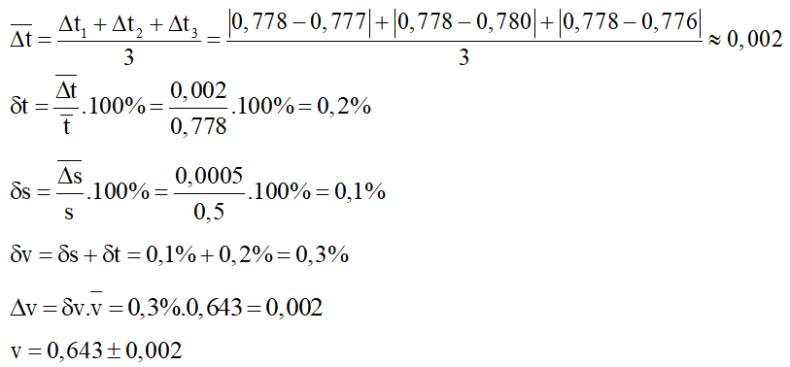  Phép đo tốc độ tức thời: Hoàn thành bảng Bảng 6.2.  + Đường kính viên bi: d= 0,02(m), sai số dụng cụ 0,02(nm) = 0,00002(m).  Lần đo Giá trị trung bình Sai số  Lần 1 Lần 2 Lần 3  Thời gian t (s) 0,033 0,032 0,031 0,032  + Tính toán:  Giá trị trung bình: $\frac{0,033+0,032+0,031}{3}$  = 0,032.  Sai số của tốc độ tức thời:  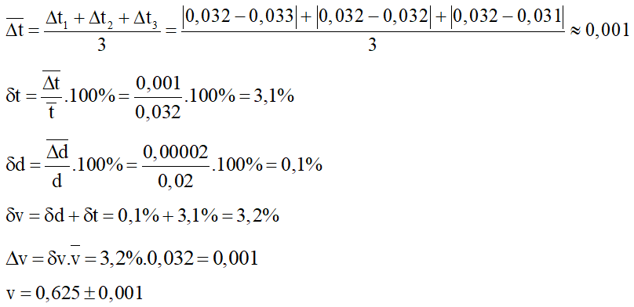  3. Để đo tốc độ tức thời của viên bi ở cả hai cổng quang điện E và F thì ta phải sử dụng hai đồng hồ đo hiện số.  - Xác định được đường kính d của viên bi.  - Kết nối đồng hồ đo hiện số thứ nhất với cổng quang điện E, đồng hồ thứ hai với cổng quang điện F. Chỉnh chế độ các đồng hồ về chế độ đo thời gian vật qua một cổng quang chọn MODE A hoặc MODE B.  - Khi viên bi bắt đầu đi vào cổng quang điện E thì đồng hồ thứ nhất chạy số, sau khi vật đi qua cổng quang E thì đồng hồ đó dừng lại; viên bi tiếp tục đi qua cổng quang điện F thì đồng hồ đo số hai sẽ thực hiện đo thời gian.  - Xác định được thời gian viên bi chuyển động qua cổng quang điện E và cổng quang điện F.  - Sử dụng công thức v = $\frac{d}{t}$ ta sẽ xác định được tốc độ tức thời của viên bi tại hai cổng quang điện E và F.  2. Viết báo cáo  HS ghi chép, hoàn thành mẫu báo cáo  =>Tốc độ trung bình gần bằng tốc độ tức thời vì viên bi gần như chuyển động đều.
C. HOẠT ĐỘNG VẬN DỤNG
a. Mục tiêu: HS biết cách củng cố kiến thức, vận dụng vào làm bài tập.
b. Nội dung:
- GV yêu cầu HS hoàn thành bài trắc nghiệm trước lớp.
- GV giao bài tập về nhà cho HS.
c. Sản phẩm học tập: HS tìm được các đáp án đúng cho câu hỏi trắc nghiệm, và biết cách vận dụng vào làm bài tập về nhà.
d. Tổ chức thực hiện:
Bước 1: GV chuyển giao nhiệm vụ học tập
- GV trình chiếu lần lượt các câu hỏi trắc nghiệm:
Câu 1: Chon câu trả lời đúng:
Để đo được tốc độ chuyển động của vật thì ta cần đo:
A. Độ dịch chuyển của vật B. Thời gian di chuyển của vật
C. Đường kính của vật D. Chu vi của vật
Câu 2: Chọn đáp án đúng
A. Ta chỉ có thể đo thời gian chuyển động của vật bằng đồng hồ bấm giây.
B. Ta chỉ có thể đo thời gian chuyển động của vật bằng đồng hồ đo thời gian hiện số
C. Một trong những cách đo thời gian chuyển động của vật là bằng đồng hồ đo thời gian hiện số.
D. Ta không thể đo thời gian chuyển động của vật
Câu 3: Để đo tốc độ của vật chuyển động ta cần dụng cụ gì? Chọn câu trả lời đúng nhất.
A. Đồng hồ đo thời gian hiện số. B. Thước dây.
C. Đồng hồ bấm giây. D. A,B,C đều đúng
Câu 4: Phương pháp đo thời gian bằng đồng hồ bấm giây có ưu điểm gì so với những phương pháp khác?
A. Độ chính xác cao B. Đơn giản, dễ thực hiện
C. Có sai số nhỏ D. A và C đúng
Câu 5: MODE A+B ở đồng hồ đo thời gian hiện số có chức năng gì?
A. Đo tổng của hai khoảng thời gian vật chắn cổng quang điện nối với ổ A và vật chắn cổng quang điện nối với ổ B
B. Đo thời gian vật chắn cổng quang điện nối với ổ A
C. Đo thời gian vật chắn cổng quang điện nối với ổ B
D. Đo khoảng thời gian T của từng chu kì dao động.
Bài tập về nhà: Em hãy trình bày thao tác dùng cổng quang điện và đồng hồ đo thời gian hiện số
Bước 2: HS thực hiện nhiệm vụ học tập
- HS tiếp nhận câu hỏi, nhớ lại kiến thức đã học, trả lời câu hỏi trắc nghiệm trước lớp.
- HS về nhà suy nghĩ trả lời phần bài tập về nhà.
Bước 3: HS báo cáo kết quả hoạt động và thảo luận
- HS lần lượt đưa ra đáp án cho các bài tập ngay tại lớp:
1 - B | 2 - C | 3 - D | 4 - B | 5 - A
Bước 4: GV đánh giá kết quả, thực hiện nhiệm vụ học tập
- HS đã nắm vững kiến thức lý thuyết hay chưa?
- HS đã năng nổ và biết hợp tác trong lúc thực hành hay chưa?
=> Buổi thực hành hôm nay có đạt được hiệu quả hay không.
*Hướng dẫn về nhà
- Xem lại kiến thức đã học ở bài 6
- Hoàn thành nhiệm vụ GV giao ở hoạt động vận dụng
- Xem trước nội dung bài 7: Đồ thị dịch chuyển – thời gian.

NHÓM: ....
Tên các thành viên:....
ĐO TỐC ĐỘ CỦA VẬT CHUYỂN ĐỘNG
BÁO CÁO THỰC HÀNH
Ngày... tháng... năm....
I. Mục đích thí nghiệm
.....................................................................................................................................................................
II. Cơ sở lý thuyết
.....................................................................................................................................................................
III. Trả lời câu hỏi
Câu 1. Làm thế nào để đo được tốc độ chuyển động cảu vật bằng dụng cụ thí nghiệm thực hành?
.....................................................................................................................................................................
Câu 2. Trả lời các câu hỏi sau:
- Dùng dụng cụ gì để đo quãng đường và thời gian chuyển dộng của vật?
..........................................................................................................................................................
- Làm thế nào đo quãng đường đi được của vật trong một khoảng thời gian hoặc ngược lại?
..........................................................................................................................................................
- Thiết kế phương án đo tốc độ và so sánh ưu, nhược điểm của các phương án đó.
..........................................................................................................................................................
Câu 3. Sử dụng đồng hồ đo thời gian hiện số và cổng quang điện để đo tốc độ chuyển động có ưu điểm, nhược điểm gì?
III. Dụng cụ thí nghiệm
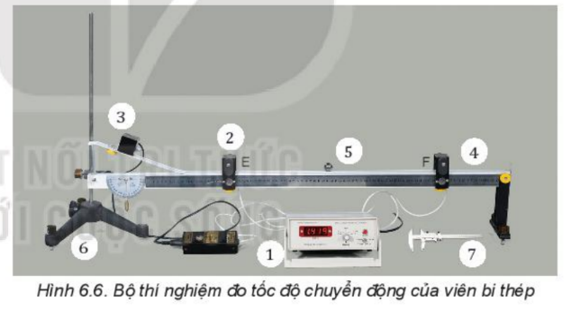
IV. Thiết kế phương án và tiến hành làm thí nghiệm
1. Lập phương án đo tốc độ của viên bi.
Thả cho viên bi chuyển động đi qua cổng quang điện trên máng nhôm.
Câu 1. Làm thế nào để xác định được tốc độ trung bình của viên bi khi đi từ cổng quang điện E đến cổng quang điện F?
.....................................................................................................................................................................
Câu 2. Làm thế nào để xác định được tốc độ tức thời của viên bi khi đi từ cổng quang điện E đến cổng quang điện F?
.....................................................................................................................................................................
Câu 3. Xác định các yếu tố có thể gây sai số trong thí nghiệm và tìm cách để giảm sai số?
.....................................................................................................................................................................
2. Tiến hành làm thí nghiệm
- Đo tốc độ trung bình.
Cách bố trí thí nghiệm:
- Đo tốc độ tức thời
Cách bố trí thí nghiệm:
V. Báo cáo thí nghiệm
1. Lập bảng kết quả thí nghiệm đo tốc độ trung bình của viên bi
Thời gian t (s) | Lần đo |  |  | Giá trị trung bình | Sai số
 | Lần 1 | Lần 2 | Lần 3

Thực hiện tính toán.
Ghi kết quả vào bảng.
3. Lập bảng kết quả thí nghiệm đo tốc độ tức thời của viên bi
Thời gian t (s) | Lần đo |  |  | Giá trị trung bình | Sai số
 | Lần 1 | Lần 2 | Lần 3

Thực hiện tính toán.
Ghi kết quả vào bảng.
=> Nhận xét về giá trị tốc độ trung bình và tốc độ tức thời của viên bi.
Nhận xét của giáo viên: ................

